Practica
RAID

Alejandro Rodriguez Rojas
Índice
1 Introduccion 3
2 Creación del Volúmen 4
3 Fdisk 5
4 Ejercicio 1 5
4.1 Ejercicio 1 5
4.2 Ejercicio 2 6
4.3 Ejercicio 3 6
4.4 Ejercicio 4 6
4.5 Ejercicio 5 7
4.6 Ejercicio 6 8
4.7 Ejercicio 7 8
4.8 Ejercicio 8 9
4.9 Ejercicio 9 9
4.10 Ejercicio 10 9

Introduccion
Vamos a realizar los siguientes ejercicios:
Ejercicio 1: Vamos a crear un raid 1 con dos discos de 1 GB:
1) Particionamos el primer disco con una partitición primaria que ocupe todo el disco cuyo identificador de partición sea fd (Linux raid autodetect).
2) Copiamos la tabla de paticiones del primer disco al segundo.
3) Crea una raid llamado md1 con las dos particiones anteriores.
4) Comprueba las características y el estado del raid. ¿Qué capacidad tiene el raid?
5) Formatea a ext3 el raid y montalo en el directorio /mnt/raid1
6) Marca un disco como estropeado. ¿Qué ocurre con el directorio montado?
7) Una vez marcado como estropeado, lo tenemos que retirar del raid.
8) Imaginemos que lo cambiamos por un nuevo disco nuevo (el dispositivo de bloque se llama igual), añadelo al array y comprueba como se sincroniza con el anterior.
9) Añade otro disco como reserva. Vuelve a simular el fallo de un disco y comprueba como automática se realiza la sincronización con el disco de reserva.
10) Añade un tercer disco al raid. ¿Ha cambiado la capacidad del raid? ¿Cuantos discos se pueden estropear sin que perdamos información?

Ejercicio 2: Vamos a crear un raid 5 con tres discos de 1 GB:
1) Particionamos el primer disco con una partitición primaria que ocupe todo el disco cuyo identificador de partición sea fd (Linux raid autodetect).
2) Copiamos la tabla de paticiones del primer disco al segundo. Y al tercero.
3) Crea una raid llamado md5 con las trs particiones anteriores.
4) Comprueba las características y el estado del raid. ¿Qué capacidad tiene el raid?
5) Formatea a ext3 el raid y montalo en el directorio /mnt/raid5
6) Marca un disco como estropeado. ¿Qué ocurre con el directorio montado?
7) Una vez marcado como estropeado, lo tenemos que retirar del raid.
8) Imaginemos que lo cambiamos por un nuevo disco nuevo (el dispositivo de bloque se llama igual), añadelo al array y comprueba como se sincroniza con el anterior.
9) Añade otro disco como reserva. Vuelve a simular el fallo de un disco y comprueba como automática se realiza la sincronización con el disco de reserva.
10) Añade un cuarto disco al raid. ¿Ha cambiado la capacidad del raid? ¿Cuantos discos se pueden estropear sin que perdamos información?
11) ¿Qué ha ocurrido con el tamaño del sistema de archivo que tiene el raid? Redimensiona el tamaño del sistema de fichero.

Creación del Volúmen
Utilizamos OpenStack para asociar dos volumenes de 1GB
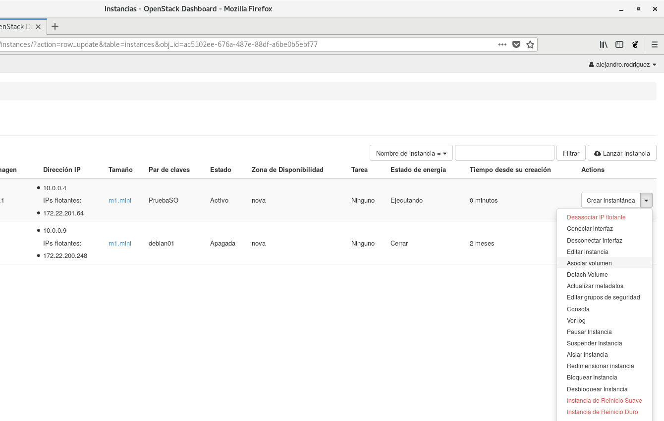

Nos conectamos a la interfaz con SSH
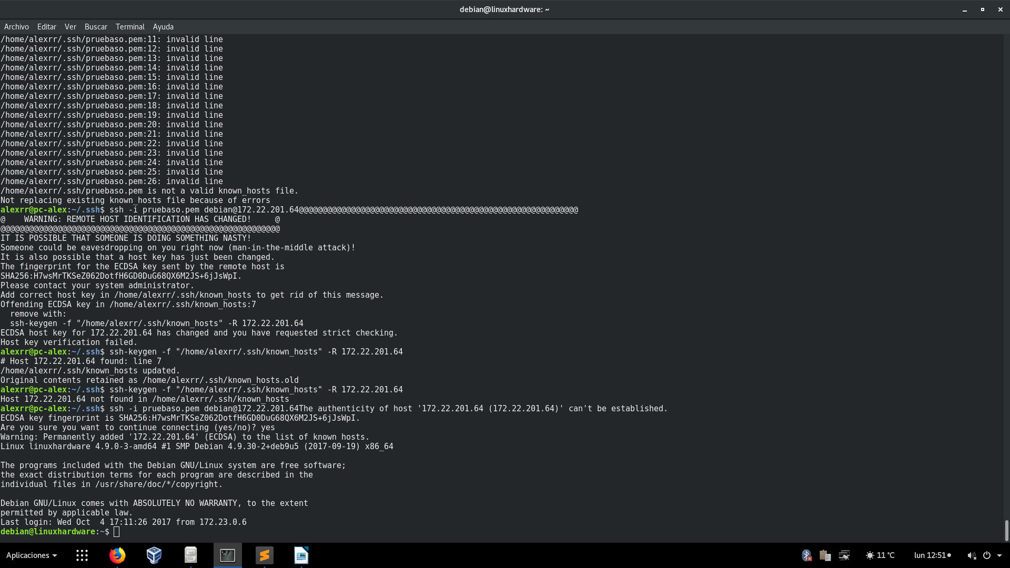

Fdisk

Para usar el comando Fdisk utilizamos:
fdisk {Nombre Volumen}
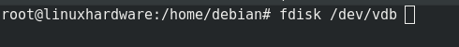

Ejercicio 1

Ejercicio 1

Realizamos una partición primaria que ocupe todo el disco.
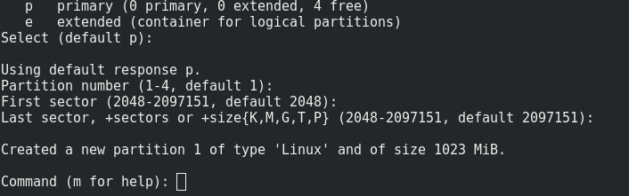

Y le cambiamos el tipo al tipo fd.
Y guardamos la partición.
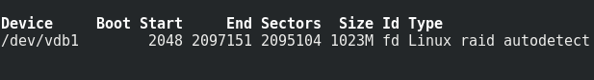

Ejercicio 2
Para copiar la tabla de particiones simplemente debemos ejecutar el siguiente comando:
sfdisk -d /dev/vdb | sfdisk /dev/vdc

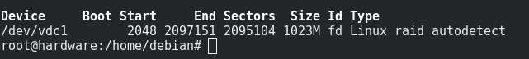

Ejercicio 3
Para crear la raid debemos instalar el paquete “mdadm” y para crearla usaremos el siguiente comando;
mdadm --create /dev/md1 --level=1 --raid-devices=2 /dev/vdb1 /dev/vdc1

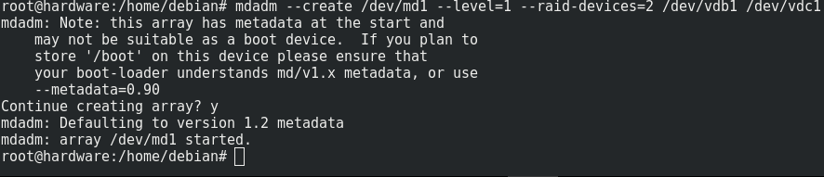

Ejercicio 4
Con el comando cat miraremos el estado de la raid.
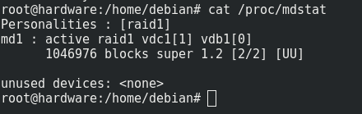

Para mirar sus caracteristicas usaremos el comando.
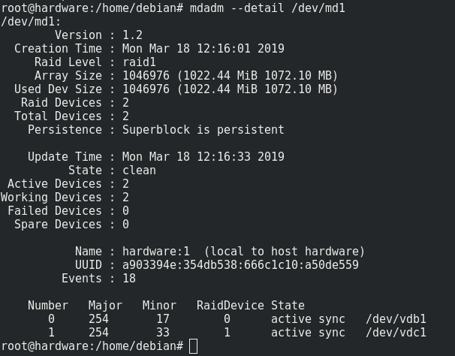

La parte señalada nos muestra que posee 1GB de tamaño.

Ejercicio 5
Para formateralo usamos el comando:
mkfs.ext3 {Raid}
Para montarlo:
mount {Raid} /mnt/raid1
*Antes de hacerlo crear la carpeta raid1 en mnt
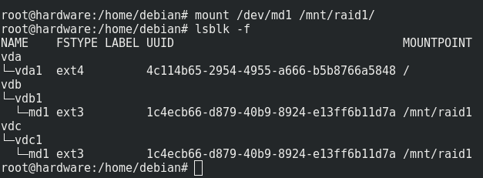

Ejercicio 6
Para marcar un raid como estropeado usamos el comando:
mdadm -f /dev/md1 /dev/vdc1
Vemos las caracteristicas del raid con el disco estropeado.
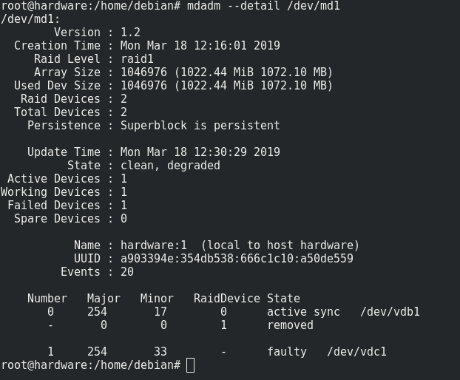

Vemos que en las características el disco está dañado pero se quita del raid para que el otro lo sustituya.

Ejercicio 7
Para retirarlo del raid simplemente usamos el comando:
mdadm --remove /dev/md1 /dev/vdc1
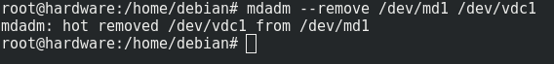

Ejercicio 8
Para añadir un raid al disco usamos el comando:
mdadm --add /dev/md1 /dev/vdc1
Y observamos sus caracteristicas.
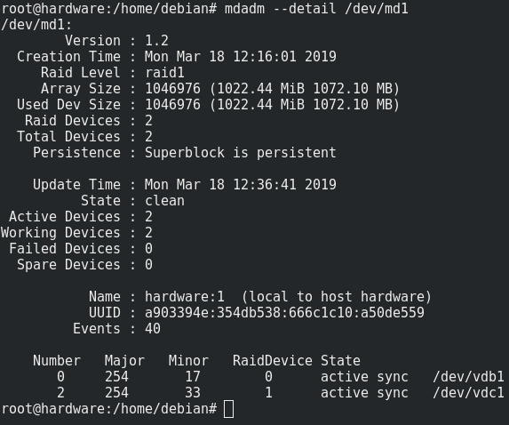

Vemos que efectivamente se auto sincronizan.

Ejercicio 9
Añadimos un volumen a la instancia mostrado en el paso 2.

Añadimos dicho volumen como reserva:
mdadm --add /dev/md1 /dev/vdd1
*Se cambio el nombre a md127 por razones desconocidas.
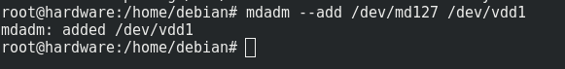

Simulamos un error como disco con el comando:
mdadm -f /dev/md1 /dev/vdc1
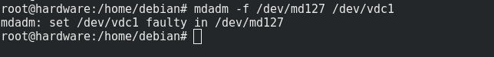

Y observamos que se sincronizan entre si.
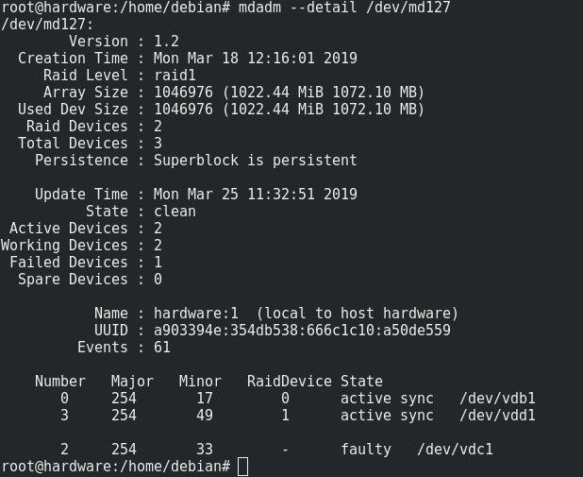

En una situación real se debería extraer el disco fallido, para ello lo quitaremos del raid:
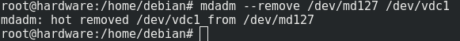

Ejercicio 10
Añadimos un volumen a la instancia mostrado en el paso 2.
Y lo añadimos al raid:
mdadm --add /dev/md1 /dev/vde1
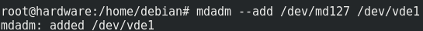

La capacidad de la raid no cambiaría,para que pudiera cambiar deberiamos crear otra, el disco añadido quedará como reserva.

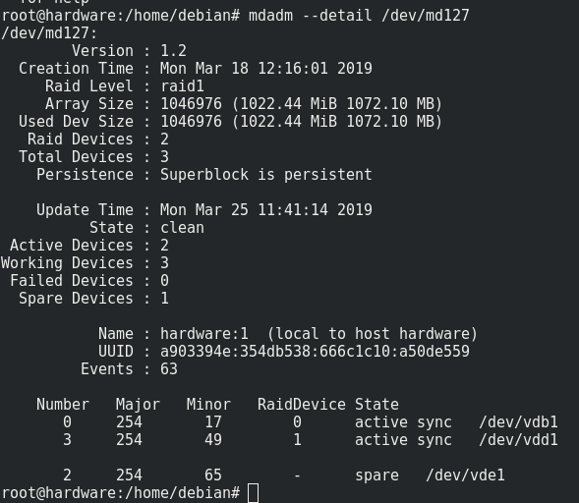

Observamos que no cambia su capacidad, y para que no perdiesemos información, deberian fallar la suma de los discos que den 1GB.

Ejercicio 2

Hacemos 3 volumenes de 1 Gb a la instancia de la manera mostrada en el apartado 2.

Ejercicio 1
Hacemos la partición pedida en el volumen nº1.
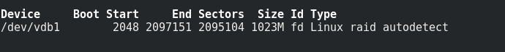

Ejercicio 2
Copiamos la tabla de partición con el comando:
sfdisk -d /dev/vdb | sfdisk /dev/vdc
sfdisk -d /dev/vdb | sfdisk /dev/vdc

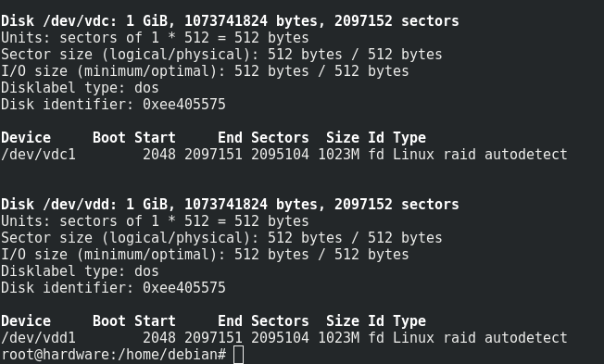

Ejercicio 3
Creamos una raid 5 con estas tres particiones:
mdadm –create /dev/md5 –level 5 –raid-devices=3 /dev/vdb1 /dev/vdc1 /dev/vdd1
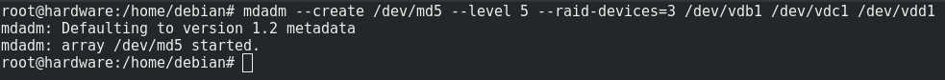

Ejercicio 4

Comprobamos el estado de la raid con el comando cat.
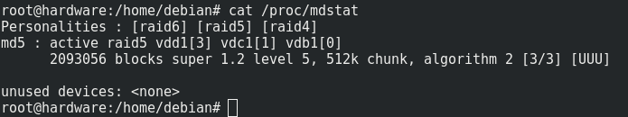

Y sus caracteristicas con el comando mdadm –detail

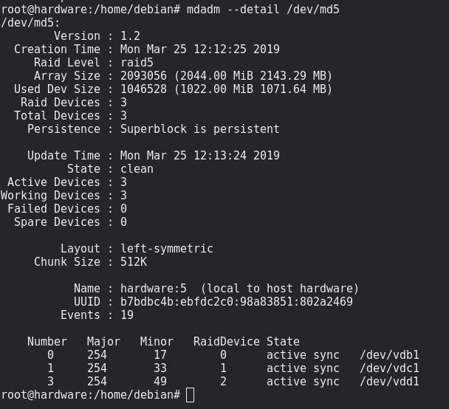

Ejercicio 5
Usamos el comando mkfs.ext3 para formatear la raid y creamos y montamos la raid.

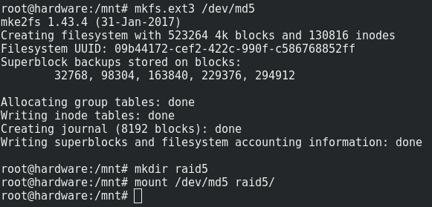

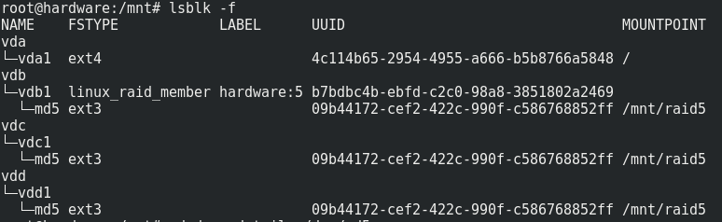

Ejercicio 6
Marcamos el disco estropeado con el comando:
mdadm -f /dev/md5 /dev/vdd1

Y miramos lo que ocurre.
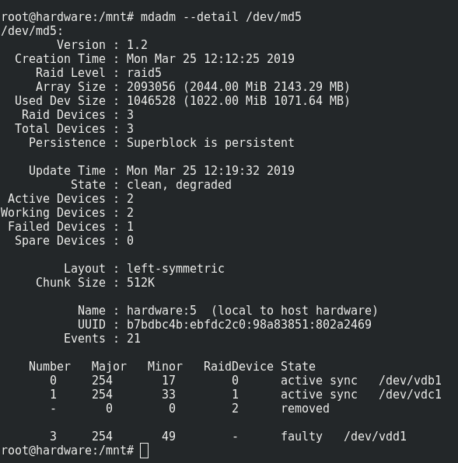

Vemos que ha sido quitado del raid y la raid sigue funcionando.

Ejercicio 7
Para retirarlo del raid usamos el comando:
mdadm –remove /dev/md5 /dev/vdd1
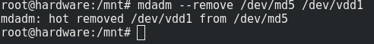

Ejercicio 8

Para añadir un disco a la raid tendriamos solo que hacer el comando:
mdadm –add /dev/md5 /dev/vdd1
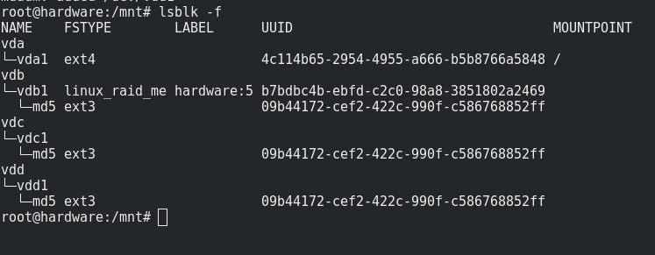

Ejercicio 9
Añadimos otro disco a la instancia como en el apartado 2.

Lo añadimos.
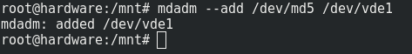

Marcamos un volumen como fallido.
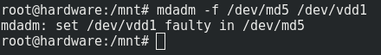

Lo retiramos de la raid.
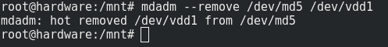

Y comprobamos si efectivamente se sincronizo el nuevo volumen.

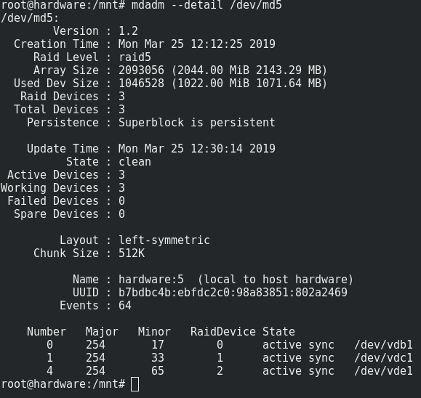

Ejercicio 10
Añadimos otro volumen a nuestra instancia.
Lo añadimos a la raid.
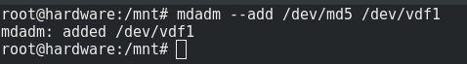

Y vemos que está en reserva.
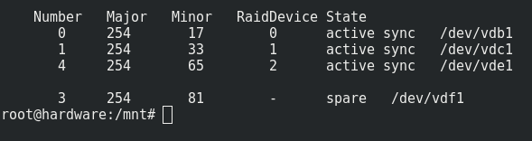

Su capacidad no cambia y para perder información debemos tener discos fallidos como la suma de 1GB.

Ejercicio 11
Para redimensionar la raid debemos usar el comando:
mdadm –grow /dev/md5 -n4
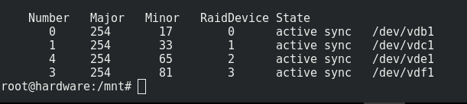

Conclusión
Hemos aprendido a modificar las raid de nivel 1 y de nivel 5 y su comportamiento con los discos cuando fallan.

